1.План анализа художественной фотографии:
- Какое событие, явление изображает фотохудожник?
- Что изображено (кто изображен) на фотографии?
- Жанр фотографии.
- Охарактеризуйте художественный образ произведения.
- Что Вас привлекает в данной фотографии?
- Какие чувства вызывает фотография?
2.План анализа художественной фотографии:
- Какое событие, явление изображает фотохудожник?
- Что изображено (кто изображен) на фотографии?
- Жанр фотографии.
- Охарактеризуйте художественный образ произведения.
- Что Вас привлекает в данной фотографии?
- Какие чувства вызывает фотография?
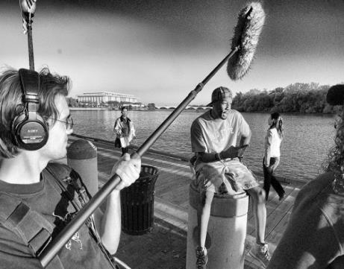
3.План анализа художественной фотографии:
- Какое событие, явление изображает фотохудожник?
- Что изображено (кто изображен) на фотографии?
- Жанр фотографии.
- Охарактеризуйте художественный образ произведения.
- Что Вас привлекает в данной фотографии?
- Какие чувства вызывает фотография?

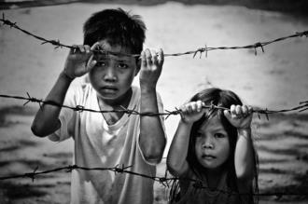
4.План анализа художественной фотографии:
- Какое событие, явление изображает фотохудожник?
- Что изображено (кто изображен) на фотографии?
- Жанр фотографии.
- Охарактеризуйте художественный образ произведения.
- Что Вас привлекает в данной фотографии?
- Какие чувства вызывает фотография?

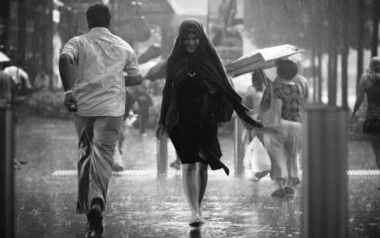
5.План анализа художественной фотографии:
- Какое событие, явление изображает фотохудожник?
- Что изображено (кто изображен) на фотографии?
- Жанр фотографии.
- Охарактеризуйте художественный образ произведения.
- Что Вас привлекает в данной фотографии?
- Какие чувства вызывает фотография?
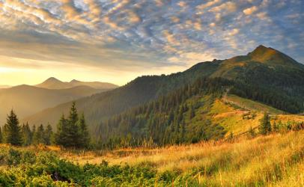
6.План анализа художественной фотографии:
- Какое событие, явление изображает фотохудожник?
- Что изображено (кто изображен) на фотографии?
- Жанр фотографии.
- Охарактеризуйте художественный образ произведения.
- Что Вас привлекает в данной фотографии?
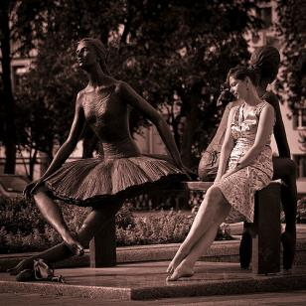
- Какие чувства вызывает фотография?
7.План анализа художественной фотографии:
- Какое событие, явление изображает фотохудожник?
- Что изображено (кто изображен) на фотографии?
- Жанр фотографии.
- Охарактеризуйте художественный образ произведения.
- Что Вас привлекает в данной фотографии?
- Какие чувства вызывает фотография?

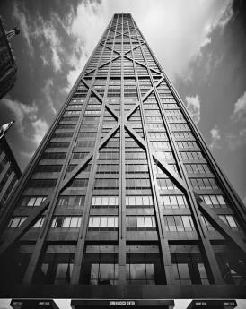
8.План анализа художественной фотографии:
- Какое событие, явление изображает фотохудожник?
- Что изображено (кто изображен) на фотографии?
- Жанр фотографии.
- Охарактеризуйте художественный образ произведения.
- Что Вас привлекает в данной фотографии?
- Какие чувства вызывает фотография?
1. Портрет (фр. portrait, от старофранц. portraire — «воспроизводить что-либо черта в черту, устар. парсуна — от лат. persona — «личность; особа») — изображение или описание какого-либо человека либо группы людей, существующих или существовавших в реальной действительности.
2. Натюрморт (фр. nature morte — «мёртвая природа») — изображение неодушевлённых предметов.
3. Репортаж — сообщение с места событий. Жанр журналистики, спецификой которого является оперативность. Кроме того, для этого жанра характерно беспристрастное (без оценок) освещение событий и подразумевается, что репортер является очевидцем или участником описываемого.
4. Документальной фотографией является один из жанров фотографии, обращенной к реальным событиям. К ее задачам можно отнести создание фотографического документа, являющегося свидетельством реальных событий, документом эпохи, а также обращением или предупреждением. Понятие «документальная фотография» возникло в США в 1930-х годы во время Великой депрессии.
5. Уличная фотография, стрит-фотография (англ. street photography) — жанр фотографии, сделанной в общественном месте: на улице, в парке, на пляже и т. п.
6. Пейзаж (фр. Paysage, от pays — страна, местность) — жанр изобразительного искусства (а также отдельные произведения этого жанра), в котором основным предметом изображения является первозданная, либо в той или иной степени преображённая человеком природа.
7. Жанровая фотография (от фр. genre) — художественное изображение сцен повседневной жизни как отображение форм жизни народа и окружающей его действительности. Такое изображение может быть реалистическим, воображаемым или романтизированным его создателем. Примерами жанровой живописи являются изображения рыночных сцен, праздников, интерьеров, уличных сцен и т. п.
8. Архитектурная фотография — жанр фотосъёмки архитектурных сооружений (зданий и их комплексов, мостов и т. п.). Как правило, ставит целью получение документального снимка, создающее необходимое представление о внешнем виде снимаемого объекта или его деталей. Основная задача фотографа состоит в правдивом и точном показе формы здания, отделки, скульптур и элементов декора.

